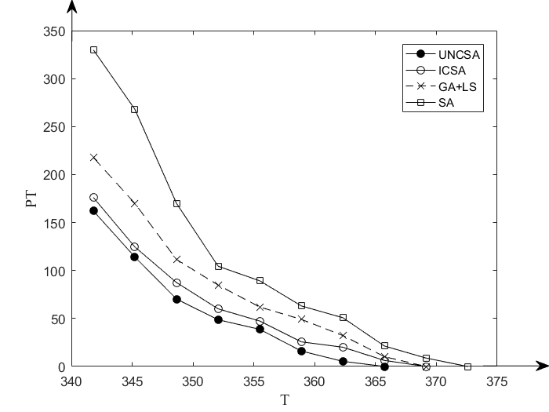
图4.7 (m=15,n=100)不同算法求解第二阶段前沿图

